BAB III
ANALISA SISTEM BERJALAN

3.1. Tinjauan Institusi
3.1.1. Sejarah Institusi
Akademi Keperawatan Berkala Widya Husada yang berdiri pada tanggal 30 April 1994. Akademi keperawatan ini terletak di Jalan Ciledug Raya No. 9G Cipulir Kebayoran Lama Jakarta Selatan 12230. Program Studi D III Keperawatan Berkala Widya Husada memperoleh Akreditasi [B] berdasarkan surat keputusan kepala pusat pendidikan tenaga kesehatan kementerian kesehatan No. HK.06.01/IV/3/01307/2010 , Program Studi D III Keperawatan Berkala Widya Husada diberi kepercayaan oleh Dinas Pendidikan tentang penyelenggaraan program pendidikan keperawatan. Pada tahun 2006 SK Menteri Pendidikan Republik Indonesia NO:130/D/O/2006 tentang pengalihan pembinaan akademi keperawatan berkala widya husada dari Departemen kesehatan ke Departemen pendidikan nasional, berdasarkan Peraturan Menteri Pendidikan Nasional Nomor 15 Tahun 2005.
Ruang lingkup kegiatan Akademi Keperawatan Berkala Widya Husada adalah turut serta berpartisipasi menjadi mitra pemerintah Departemen Kesahatan mengadakan tenaga kesehatan khususnya tenaga keperawatan. Akademi Keperawatan Berkala Widya Husada melalui kerja sama dengan Yayasan Berkala Widya Husada berpartisipasi aktif membantu pemerintah dalam mempersiapkan serta menyediakan tenaga perawat untuk memenuhi kebutuhan perawat di dalam negeri dan kebutuhan di luar negeri.
3.1.2 Struktur Organisasi dan Fungsi

Sumber : Bagian Direktorat
Gambar III.1. Struktur Organisasi Akper Berkala Widya Husada
1. Direktur
a). Sebagai pemimpin Akper dengan tugas penyelenggaraan pendidikan, penelitian dan pengabdian pada masyarakat.
b). Membina tenaga pendidikan, mahasiswa, tenaga administrasi Akper Berkala Widya Husada (BWH).
c). Bertanggung jawab kepada Yayasan
2. Pudir I
a). Bertugas membantu Direktur dalam memimpin pelaksanaan pendidikan, penelitian dan pengabdian pada masyarakat.
b). Bertanggung jawab kepada Direktur
3. Pudir II
a). Bertugas membantu Direktur dalam memimpin pelaksanaan kegiatan di bidang keuangan dan administrasi umum.
b). Bertanggung jawab kepada Direktur
4. Pudir III
a.) Bertugas membantu Direktur dalam memimpin pelaksanaan kegiatan di bidang pembinaan kemahasiswaan, pelayanan kesejahteraan mahasiswa dan alumni.
b). Bertanggung jawab kepada Direktur
5. Direktorat
Menyelenggarakan administrasi surat menyurat dan ketatalaksanaan di lingkungan Akper Berkala Widya Husada ( Direktur, Pudir I, II, III ).

6. LPMI/LP2M
a). Bertugas membantu Direktur dalam memimpin pelaksanaan kegiatan di lembaga penjaminan mutu , penelitian dan pengabdian masyarakat.
b). Bertanggung jawab kepada Direktur.
7. Bagian Penelitian dan Pengembangan.
a) Bertugas membantu Ketua LP2M dalam memimpin pelaksanaan kegiatan
penelitian dan pengabdian masyarakat.
b). Bertanggung jawab kepada Ketua LP2M
8. Bagian Penjaminan Mutu Internal
Bertugas membantu ketua LPMI dalam memimpin pelaksanaan kegiatan di lembaga penjaminan mutu dan Bertanggung jawab kepada ketua LPMI dan Direktur
9. Bagian Administrasi Akademik
Menyusun rencana, membagi tugas, memberi petunjuk dan menilai pelaksanaan tugas bawahan di lingkungan Akademik serta melaksanakan administrasi pendidikan dan pengajaran, evaluasi Akper Berkala Widya Husada (BWH) berdasarkan ketentuan yang berlaku untuk kelancaran pelaksanaan tugas.
10. Bagian Unit Pelaksana Teknis
Membagi tugas, melaporkan dan mempertanggungjawabkan tugas bawahan kepada Kabag Administrasi Akademik serta melaksanakan administrasi Akademik dan pengajaran berdasarkan ketentuan yang berlaku untuk kelancaran pelaksanaan tugas.

11. Bagian Kepegawaian dan Keuangan
- Menyusun rencana, membagi tugas, memberi petunjuk dan menilai pelaksanaan tugas bawahan di lingkungan Sub Bagian Keuangan dan kepegawaian .
- Menyusun konsep rencana anggaran Akper dan menata naskah kepegawaian Akper Berkala Widya Husada (BWH) berdasarkan ketentuan yang berlaku untuk kelancaran pelaksanaan tugas.
12. Bagian Adminidtrasi Umum
Menyusun rencana, membagi tugas, memberi petunjuk dan menilai pelaksanaan tugas bawahan di lingkungan Sub Bagian Umum dan Perlengkapan serta melaksanakan urusan persuratan, kerumahtanggaan dan perlengkapan Akper Berkala Widya Husada (BWH) berdasarkan ketentuan yang berlaku demi kelancaran pelaksanaan tugas.
13. Bagian Kemahasiswaan dan Alumni
Bertugas membantu Pudir III dalam memimpin pelaksanaan kegiatan di bidang pembinaan kemahasiswaan, pelayanan kesejahteraan mahasiswa dan alumni dan Bertanggung jawab kepada Pudir III.
14. Bagian Laboratorium
Menyusun rencana, membagi tugas, memberi petunjuk dan menilai pelaksanaan tugas bawahan di lingkungan Bagian Laboratorium serta melaksanakan tugas laboratorium keperawatan Akper Berkala Widya Husada (BWH) berdasarkan ketentuan yang berlaku untuk kelancaran pelaksanaan tugas.

15. Bagian Perpustakaan
Menyusun rencana, membagi tugas, memberi petunjuk dan menilai pelaksanaan tugas bawahan di lingkungan Bagian Perpustakaan serta melaksanakan tugas Bagian Perpustakaan Akper Berkala Widya Husada (BWH) berdasarkan ketentuan yang berlaku untuk kelancaran pelaksanaan tugas.
16. Bagian Urursan Rumah Tangga
Melaksanakan pengurusan pelaksanaan tugas dalam kerumahtanggan
17. Bagian Piket/Satpam
Menjaga keamanan dan ketertiban di lingkungan Akper Berkala Widya Husada (BWH).

  - Proses Bisnis Sistem
    - Prosedur Sistem Berjalan Peminjaman dan Pengembalian buku
Sistem perpustakaan pada Akper Berkala Widya Husada Jakarta diawali dengan mahasiswa langsung masuk perpustakaan dan mencari sendiri di rak buku yang tersedia di perpustakaan, setelah mahasiswa dapat buku yang ingin di pinjam kemudian mahasiswa tersebut meyerahkan buku ke petugas untuk di catat di buku peminjaman dan proses pengembalian buku mahasiswa langsung kepetugas perpustakaan menyerahkan buku yang akan dikembalikan kemudian petugas perpustakaan melihat catatan transaksi peminjaman, apabila mahasiswa mengembalikan buku melebihi batas waktu peminjaman maka mahasiswa dikenakan denda sebesar 1000/hari. Setelah itu petugas perpustakaan mencatat data buku yang dikembalikan oleh mahasiswa.
Proses terakhir setiap tiga bulan petugas perpustakaan akan membuat laporan daftar koleksi buku, laporan data peminjam buku, dan laporan denda buku perpustakaan untuk di serahkan kepada Bagian Akademik ( Pudir I).

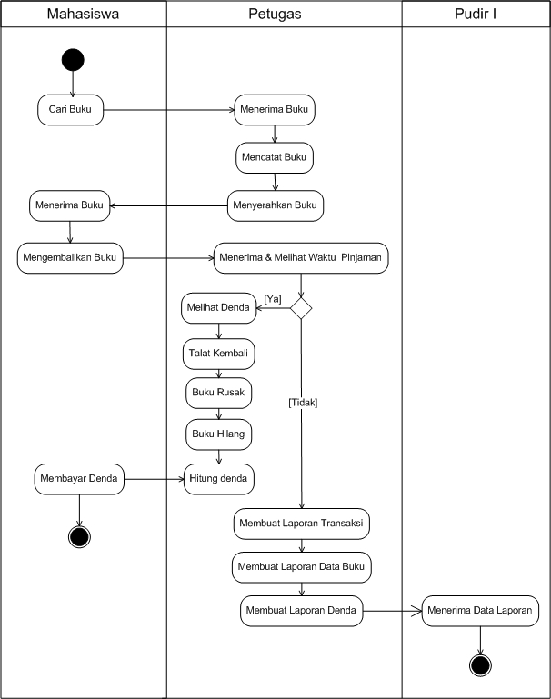
    - Activity Diagram Peminjaman dan pengembalian buku

Gambar III.2. Activity Diagram Peminjaman dan Pengembalian Buku
  - Spesifikasi Dokumen Sistem Berjalan
Spesifikasi sistem berjalan adalah merupakan rangkaian proses yang terjadi pada sistem berjalan yang dibuat dimana memerlukan berbagai dokumen. Adapun sistem spesifikasi berjalan yang penulis uraikan yaitu sistem peminjaman dan pengembalian buku pada perpustakaan Akper Berkala Widya Husada Jakarta, adalah sebagai berikut:
- Nama Dokumen : Buku Peminjaman Buku
Fungsi : Sebagai sarana untuk pencatatan data peminjaman & Penegembalian buku
Sumber : Petugas perpustakaan
Tujuan : Anggota Perpustakaan
Frekuensi : Setiap ada peminjaman buku
Jumlah : Satu lembar
Media : Kertas
Bentuk : Lampiran A-1
- Nama Dokumen : Buku Laporan Data Buku
Fungsi : Sebagai laporan pihak perpustakaan tentang data buku yang ada
Sumber : Petugas Perpustakaan
Tujuan : Pudir I
Frekuensi : 6 bulan
Jumlah : Satu lembar
Media : Kertas
Bentuk : Lampiran A-2

